明志科技大學教學卓越TAKE提昇計畫 活動成果

- 子計畫名稱： T A K E 教學中心
- 分項計畫名稱：感性人文空間
- 活動名稱：2007明志花季－花間遊藝花展
- 活動日期：96年3月12日至3月26日
- 活動時間：上午09：00至下午17：00
- 活動地點：本校
- 活動內容：3月12日（週一）下午15：00於綜合大樓二樓中庭廣場進行花展活動序曲
開幕式，於活動期間舉辦一系列活動。
- 舉辦系列活動如下：（一）書香校園書展＜系列活動一＞03/12-03/16
（二）昆蟲藝術編織＜系列活動二＞03/12
（三）花卉藝術編織＜系列活動三＞03/14
（四）都市生態教學農園＜系列活動四＞03/17
（五）大手牽小手－憶童玩＜系列活動五＞03/17
（六）拈花惹草美化家園＜系列活動六＞03/18
（七）花卉利用魔法插花教室＜系列活動七＞03/21
- 主辦單位：總務處
- 協辦單位：圖資處、環安室、視傳系、環安系、人事室
- 活動成效：透過問卷調查結果顯示此次花季活動在受訪師生中有97％對於此次活動內容
覺得滿意，另有70.1％對於此次學校舉辦2007明志花季－花間遊藝花展覺
得有參與感。
- 活動參與人數：2500人

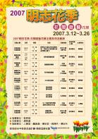  活動名稱：「2007明志花季－花間遊藝花展」  活動日期：96年3月12日（星期一）  活動時間：下午03：00至05：00  活動地點：綜合大樓二樓中庭廣場 | 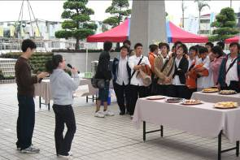  活動名稱：「2007明志花季－花間遊藝花展」  活動日期：96年3月12日（星期一）開幕式  活動時間：下午03：00至05：00  活動地點：綜合大樓二樓中庭廣場
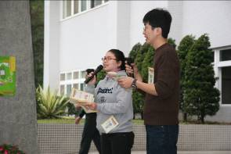  活動名稱：「2007明志花季－花間遊藝花展」  活動日期：96年3月12日（星期一）開幕式  活動時間：下午03：00至05：00  活動地點：綜合大樓二樓中庭廣場 | 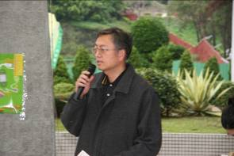  活動名稱：「2007明志花季－花間遊藝花展」  活動日期：96年3月12日（星期一）開幕式  活動時間：下午03：00至05：00  活動地點：綜合大樓二樓中庭廣場
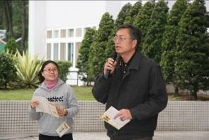  活動名稱：「2007明志花季－花間遊藝花展」  活動日期：96年3月12日（星期一）開幕式  活動時間：下午03：00至05：00  活動地點：綜合大樓二樓中庭廣場 | 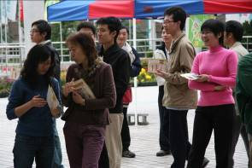  活動名稱：「2007明志花季－花間遊藝花展」  活動日期：96年3月12日（星期一）開幕式  活動時間：下午03：00至05：00  活動地點：綜合大樓二樓中庭廣場
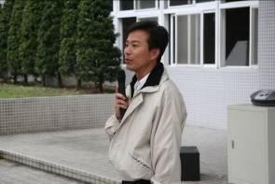  活動名稱：「2007明志花季－花間遊藝花展」  活動日期：96年3月12日（星期一）開幕式  活動時間：下午03：00至05：00  活動地點：綜合大樓二樓中庭廣場 | 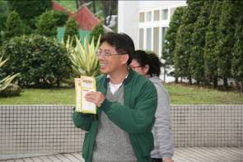  活動名稱：「2007明志花季－花間遊藝花展」  活動日期：96年3月12日（星期一）開幕式  活動時間：下午03：00至05：00  活動地點：綜合大樓二樓中庭廣場
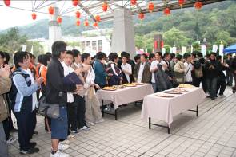  活動名稱：「2007明志花季－花間遊藝花展」  活動日期：96年3月12日（星期一）開幕式  活動時間：下午03：00至05：00  活動地點：綜合大樓二樓中庭廣場 | 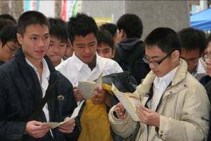  活動名稱：「2007明志花季－花間遊藝花展」  活動日期：96年3月12日（星期一）開幕式  活動時間：下午03：00至05：00  活動地點：綜合大樓二樓中庭廣場
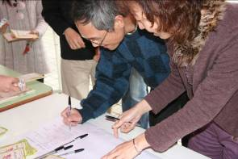  活動名稱：「2007明志花季－花間遊藝花展」  活動日期：96年3月12日（星期一）開幕式  活動時間：下午03：00至05：00  活動地點：綜合大樓二樓中庭廣場 | 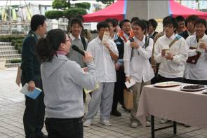  活動名稱：「2007明志花季－花間遊藝花展」  活動日期：96年3月12日（星期一）開幕式  活動時間：下午03：00至05：00  活動地點：綜合大樓二樓中庭廣場
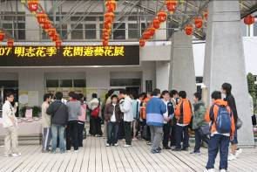  活動名稱：「2007明志花季－花間遊藝花展」  活動日期：96年3月12日（星期一）開幕式  活動時間：下午03：00至05：00  活動地點：綜合大樓二樓中庭廣場 | 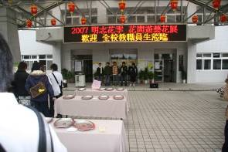  活動名稱：「2007明志花季－花間遊藝花展」  活動日期：96年3月12日（星期一）開幕式  活動時間：下午03：00至05：00  活動地點：綜合大樓二樓中庭廣場
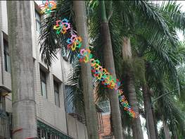  活動名稱：「2007明志花季－花間遊藝花展」  活動日期：96/03/12-03/26  展區名稱：01-彩花大道  展區地點：工專路兩旁椰林道 | 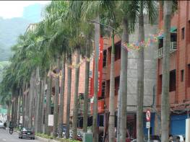  活動名稱：「2007明志花季－花間遊藝花展」  活動日期：96/03/12-03/26  展區名稱：01-彩花大道  展區地點：工專路兩旁椰林道
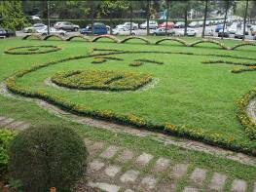  活動名稱：「2007明志花季－花間遊藝花展」  活動日期：96/03/12-03/26  展區名稱：02-帶來祝福  展區地點：教學大樓前廣場右側 | 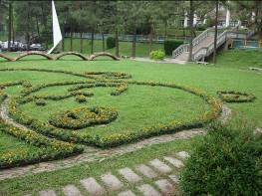  活動名稱：「2007明志花季－花間遊藝花展」  活動日期：96/03/12-03/26  展區名稱：02-帶來祝福  展區地點：教學大樓前廣場右側
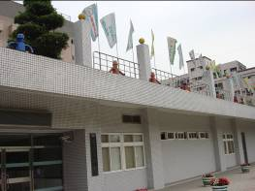  活動名稱：「2007明志花季－花間遊藝花展」  活動日期：96/03/12-03/26  展區名稱：03-頑皮超人  展區地點：綜合大樓右側 | 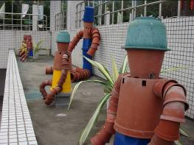  活動名稱：「2007明志花季－花間遊藝花展」  活動日期：96/03/12-03/26  展區名稱：03-頑皮超人  展區地點：綜合大樓右側
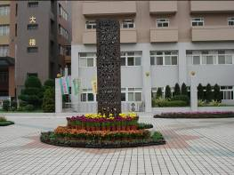  活動名稱：「2007明志花季－花間遊藝花展」  活動日期：96/03/12-03/26  展區名稱：04-大菊大利  展區地點：綜合大樓前廣場  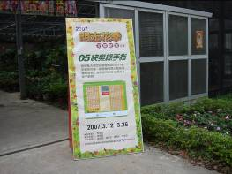  活動名稱：「2007明志花季－花間遊藝花展」  活動日期：96/03/12-03/26  展區名稱：05-快樂綠手指  展區地點：花房 | 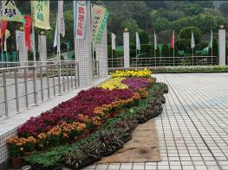  活動名稱：「2007明志花季－花間遊藝花展」  活動日期：96/03/12-03/26  展區名稱：04-綜合大樓右側  展區地點：綜合大樓前廣場  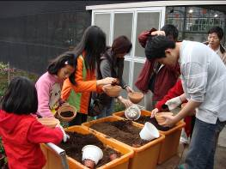  活動名稱：「2007明志花季－花間遊藝花展」  活動日期：96/03/12-03/26  展區名稱：05-快樂綠手指  展區地點：花房
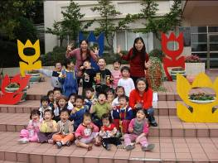  活動名稱：「2007明志花季－花間遊藝花展」  活動日期：96/03/12-03/26  展區名稱：06-花影  展區地點：工業管理館前廣場 | 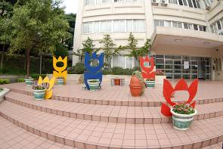  活動名稱：「2007明志花季－花間遊藝花展」  活動日期：96/03/12-03/26  展區名稱：06-花影  展區地點：工業管理館前廣場
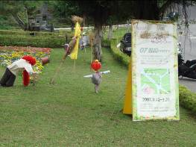  活動名稱：「2007明志花季－花間遊藝花展」  活動日期：96/03/12-03/26  展區名稱：07-裝扮PARTY  展區地點：九族公園 | 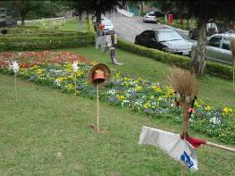  活動名稱：「2007明志花季－花間遊藝花展」  活動日期：96/03/12-03/26  展區名稱：07-裝扮PARTY  展區地點：九族公園
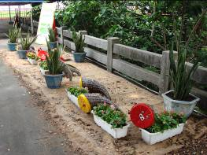  活動名稱：「2007明志花季－花間遊藝花展」  活動日期：96/03/12-03/26  展區名稱：08-諸事大吉  展區地點：田徑運動場週圍 | 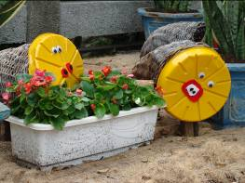  活動名稱：「2007明志花季－花間遊藝花展」  活動日期：96/03/12-03/26  展區名稱：08-諸事大吉  展區地點：田徑運動場週圍
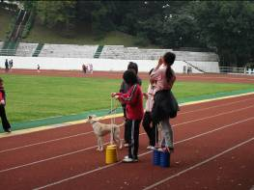  活動名稱：「2007明志花季－花間遊藝花展」  活動日期：96/03/12-03/26  展區名稱：09-花草遊戲  展區地點：田徑運動場 | 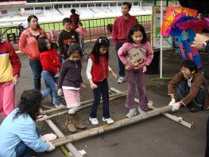  活動名稱：「2007明志花季－花間遊藝花展」  活動日期：96/03/12-03/26  展區名稱：09-花草遊戲  展區地點：田徑運動場
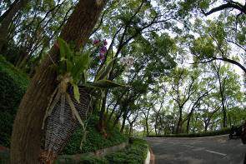  活動名稱：「2007明志花季－花間遊藝花展」  活動日期：96/03/12-03/26  展區名稱：10-蘭花步道  展區地點：明一路 | 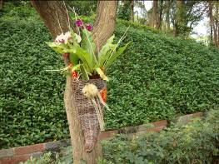  活動名稱：「2007明志花季－花間遊藝花展」  活動日期：96/03/12-03/26  展區名稱：10-蘭花步道  展區地點：明一路
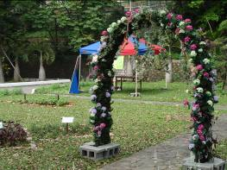  活動名稱：「2007明志花季－花間遊藝花展」  活動日期：96/03/12-03/26  展區名稱：11-香草花園  展區地點：銅像公園 | 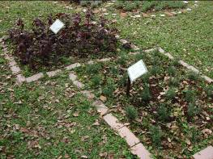  活動名稱：「2007明志花季－花間遊藝花展」  活動日期：96/03/12-03/26  展區名稱：11-香草花園  展區地點：銅像公園
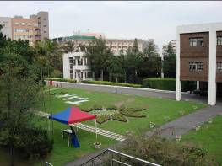  活動名稱：「2007明志花季－花間遊藝花展」  活動日期：96/03/12-03/26  展區名稱：12-萬花筒  展區地點：教學大樓後方 | 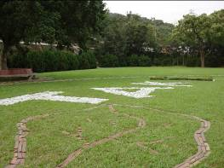  活動名稱：「2007明志花季－花間遊藝花展」  活動日期：96/03/12-03/26  展區名稱：12-萬花筒  展區地點：教學大樓後方
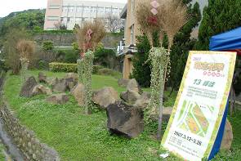  活動名稱：「2007明志花季－花間遊藝花展」  活動日期：96/03/12-03/26  展區名稱：13-禪味  展區地點：教二路旁 | 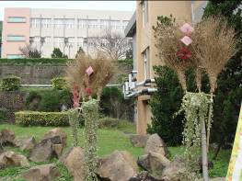  活動名稱：「2007明志花季－花間遊藝花展」  活動日期：96/03/12-03/26  展區名稱：13-禪味  展區地點：教二路旁
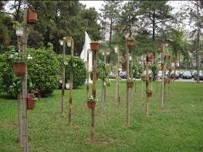  活動名稱：「2007明志花季－花間遊藝花展」  活動日期：96/03/12-03/26  展區名稱：14-花！幸福.COM  展區地點：教學大樓前廣場左側 | 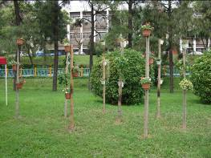  活動名稱：「2007明志花季－花間遊藝花展」  活動日期：96/03/12-03/26  展區名稱：14-花！幸福.COM  展區地點：教學大樓前廣場左側
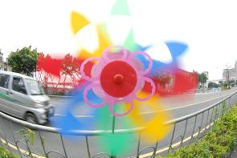  活動名稱：「2007明志花季－花間遊藝花展」  活動日期：96/03/12-03/26  展區名稱：15-花旋  展區地點：明二路道路 | 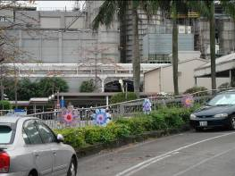  活動名稱：「2007明志花季－花間遊藝花展」  活動日期：96/03/12-03/26  展區名稱：15-花旋  展區地點：明二路道路
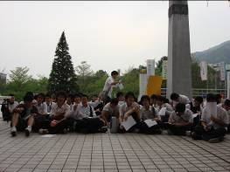  活動名稱：「2007明志花季－花間遊藝花展」  活動日期：96年3月26日（星期一）閉幕式  活動時間：下午03：00至05：00  活動地點：綜合大樓二樓中庭廣場 | 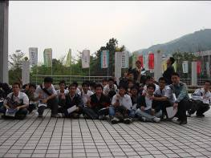  活動名稱：「2007明志花季－花間遊藝花展」  活動日期：96年3月26日（星期一）閉幕式  活動時間：下午03：00至05：00  活動地點：綜合大樓二樓中庭廣場
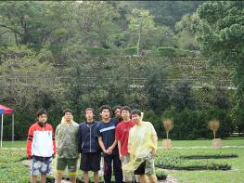  活動名稱：「2007明志花季－花間遊藝花展」  活動日期：96/03/12-03/26  展區名稱：12-萬花筒  展區地點：教學大樓後方 | 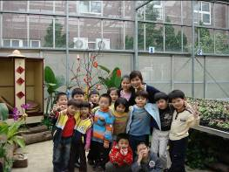  活動名稱：「2007明志花季－花間遊藝花展」  活動日期：96/03/12-03/26  展區名稱：05-快樂綠手指  展區地點：花房

